影响盐类水解的因素（第二课时）
【学习目标】
根据已有的知识，学会分析影响盐类水解的因素。
【课前预习】
1、判断下列盐溶液的酸碱性，若该盐能水解，写出其水解反应的离子方程式。
(1)Na NO₃ (2)Na₂CO₃ (3)NH₄Cl (4) AlCl₃ (5)KCl

2、已知HClO、CH₃COOH、HNO₂都是弱酸，其电离平衡常数K_{a}分别为3.0×10⁻⁸、1.8×10⁻⁵、4.6×10⁻⁴。试推测等物质的量浓度的NaClO、CH₃COONa、NaNO₂溶液pH大小顺序。

3、思考影响盐类水解的主要因素是什么？

【课堂学习】
【活动与探究】1、取下列0.1mol•L⁻¹盐溶液各1mL分别加入到三支试管中，然后各滴两滴酚酞，观察现象，得出结论。
0.1mol•L⁻¹盐溶液 | 实验现象 | 实验结论
NaNO₂ |  | PH： > >  碱性： > >
CH₃COONa |  | PH： > >  碱性： > >
NaClO |  | PH： > >  碱性： > >
【问题探究】（1）上述三种盐溶液的碱性不同，说明什么?
（2）弱酸强碱盐溶液的碱性强弱与对应弱酸有何关系？

【小结】一、影响盐类水解的内因：
弱酸强碱盐，其对应的 越 ， 盐的水解程度越 ，溶液的 性越 ，pH越 。
弱碱强酸盐，其对应的 越 ， 盐的水解程度越 ，溶液的 性越 ，pH越 。
【当堂巩固】现有相同物质的量浓度的三种钠盐NaX、NaY、NaZ的溶液，测得他们的PH分别为7、8、9，请将他们对应的酸（HX、HY、HZ）按酸性由强到弱的顺序排列，并说明理由

【活动与探究】按下表中实验操作完成实验、现象观察及记录记载。
 | 实验操作 | 实验现象 | 实验结论
实验1 | 取1mL(约一滴管）室温下0.1mol•L⁻¹ FeCl₃溶液，加热，观察颜色变化
实验2 | 取1mL(约一滴管）室温下0.1mol•L⁻¹ FeCl₃溶液，加2滴6mol•L⁻¹硫酸溶液，观察颜色变化
【小结】1、温度升高水解程度 ，说明水解过程是 （吸热或放热）反应。
2、加酸， 弱碱强酸盐的水解；加酸， 强碱弱酸盐的水解。
【问题探究】已知CH₃COONa溶液中存在以下的水解平衡：
CH₃COO⁻+H₂OCH₃COOH+OH⁻，则水解平衡常数K= ___ _____________，K的大小与何有关_______________。
若将CH₃COONa溶液稀释，根据水解平衡常数K判断平衡移动的方向。_ _
总结盐的浓度与水解程度的关系_________________________________
【小结】二、影响盐类水解的外因：
1、温度：盐的水解是 反应，因此，升高温度水解程度 。越 越水解
2、浓度：盐浓度越 ，水解程度越 。越 越水解
3、外加溶液的酸碱性：
加酸，抑制 的水解，促进 的水解；加碱，抑制 的水解，促进 的水解。
【练习】填表:CH₃COONa溶液中存在以下水解平衡：CH₃COO⁻+H₂OCH₃COOH+OH⁻，改变下列条件,填写变化情况：
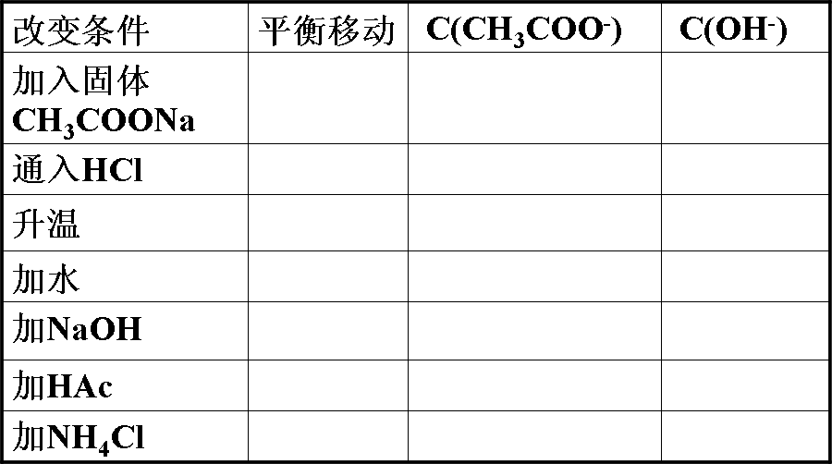

【课堂练习】
1、下列化合物中，其水溶液由于水解而显酸性的是 ( )
A. NaHCO₃ B. NaHSO₄ C. HCl D. NH₄Cl
2、下列物质的水溶液在加热时pH变小的是 ( )
A. 氯化铁 B. 氯化钠 C. 盐酸 D. 碳酸钠
3、向盛有碳酸钠溶液的试管中滴入2滴酚酞试液振荡,现象是__________,原因用离子方程式表示是_________________________________。然后对溶液加热，现象是_______________。最后向溶液中再滴入过量的BaCl₂溶液, 现象为______________,原因用离子方程式表示是______________________________________________________________________________。

